Hermann Gottschewski
東京大学 平成24年度冬学期 総合科目「比較文化論」 『ドイツ語文化圏と歌』
月曜2限 アドミニ棟学際交流ホール
第３回 平成24年10月29日 ドイツの賛美歌
「八つの賛美歌の本」のタイトルページと賛美歌の一例。
タイトルページの文章：
Etlich Cristlich lider
Lobgesang / unn Psalm / dem rainen wort Gottes gemeß / auß der heyligen schrifft / durch mancherley hochgelerter gemacht / in der Kirchen zu singen / wie es dann zum tayl berayt zu Wittenberg in übung ist.
wittenberg.
M.D.[X]Xiiij
現代ドイツ語で書けば
Etliche christliche Lieder
Lobgesang und Psalm, dem reinen Wort Gottes gemäß aus der Heiligen Schrift, durch mancherlei Hochgelehrte gemacht, [um sie] in der Kirche zu singen, wie es denn zum Teil bereits zu Wittenberg in Übung ist.
Wittenberg
1524
日本語訳：
いくつかのキリスト教の歌
讃歌と詩篇。神の純粋な言葉にふさわしく、聖書から様々な知識人によって作られた、ヴィッテンベルクで部分的にすでに行われている様に教会で歌うための。
ヴィッテンベルク
1524年
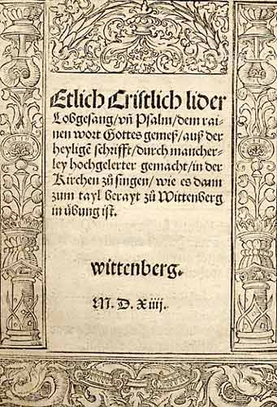

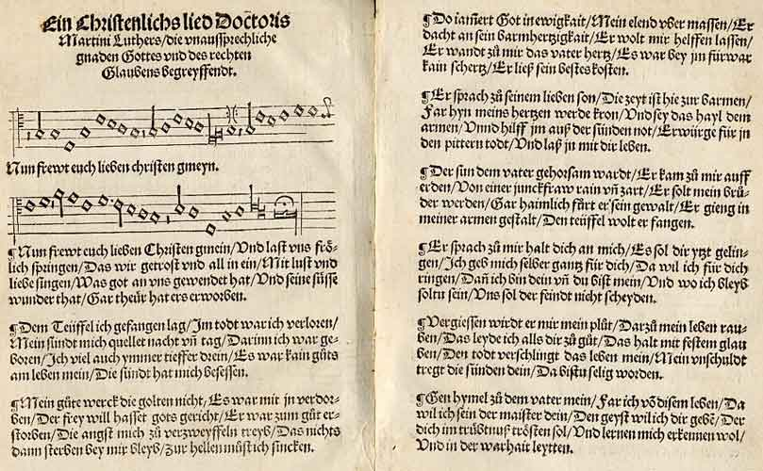

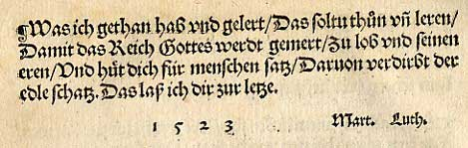
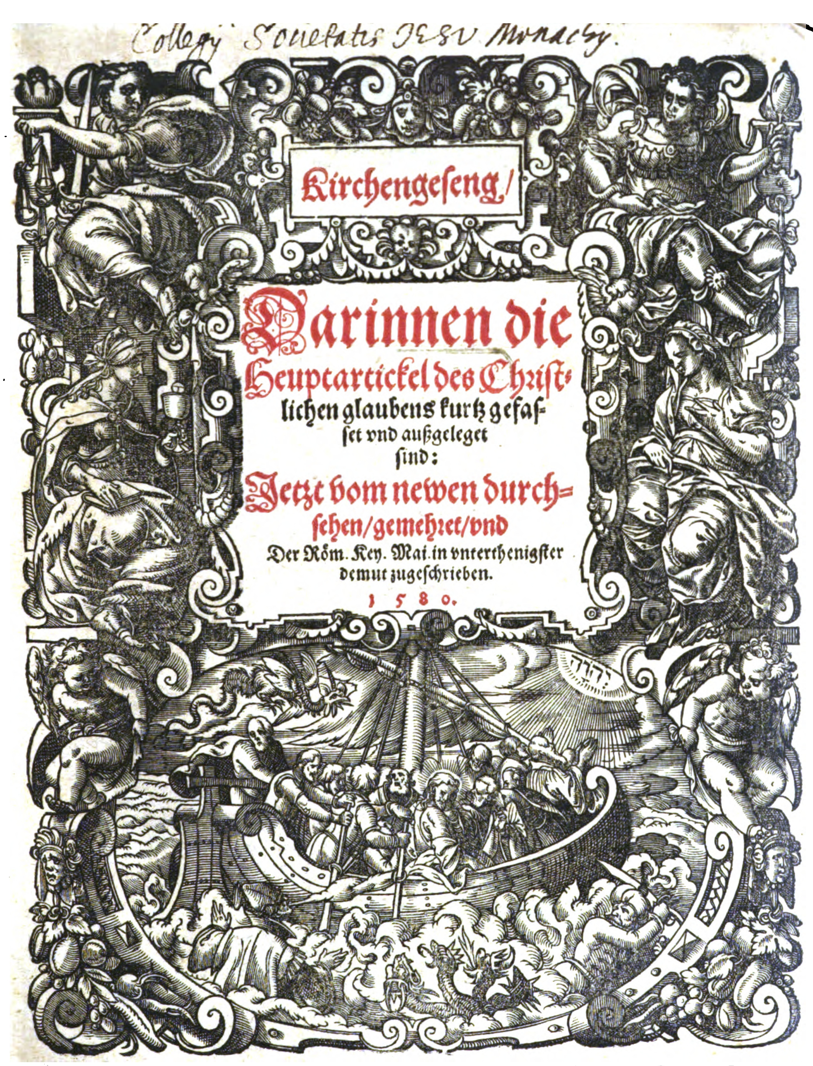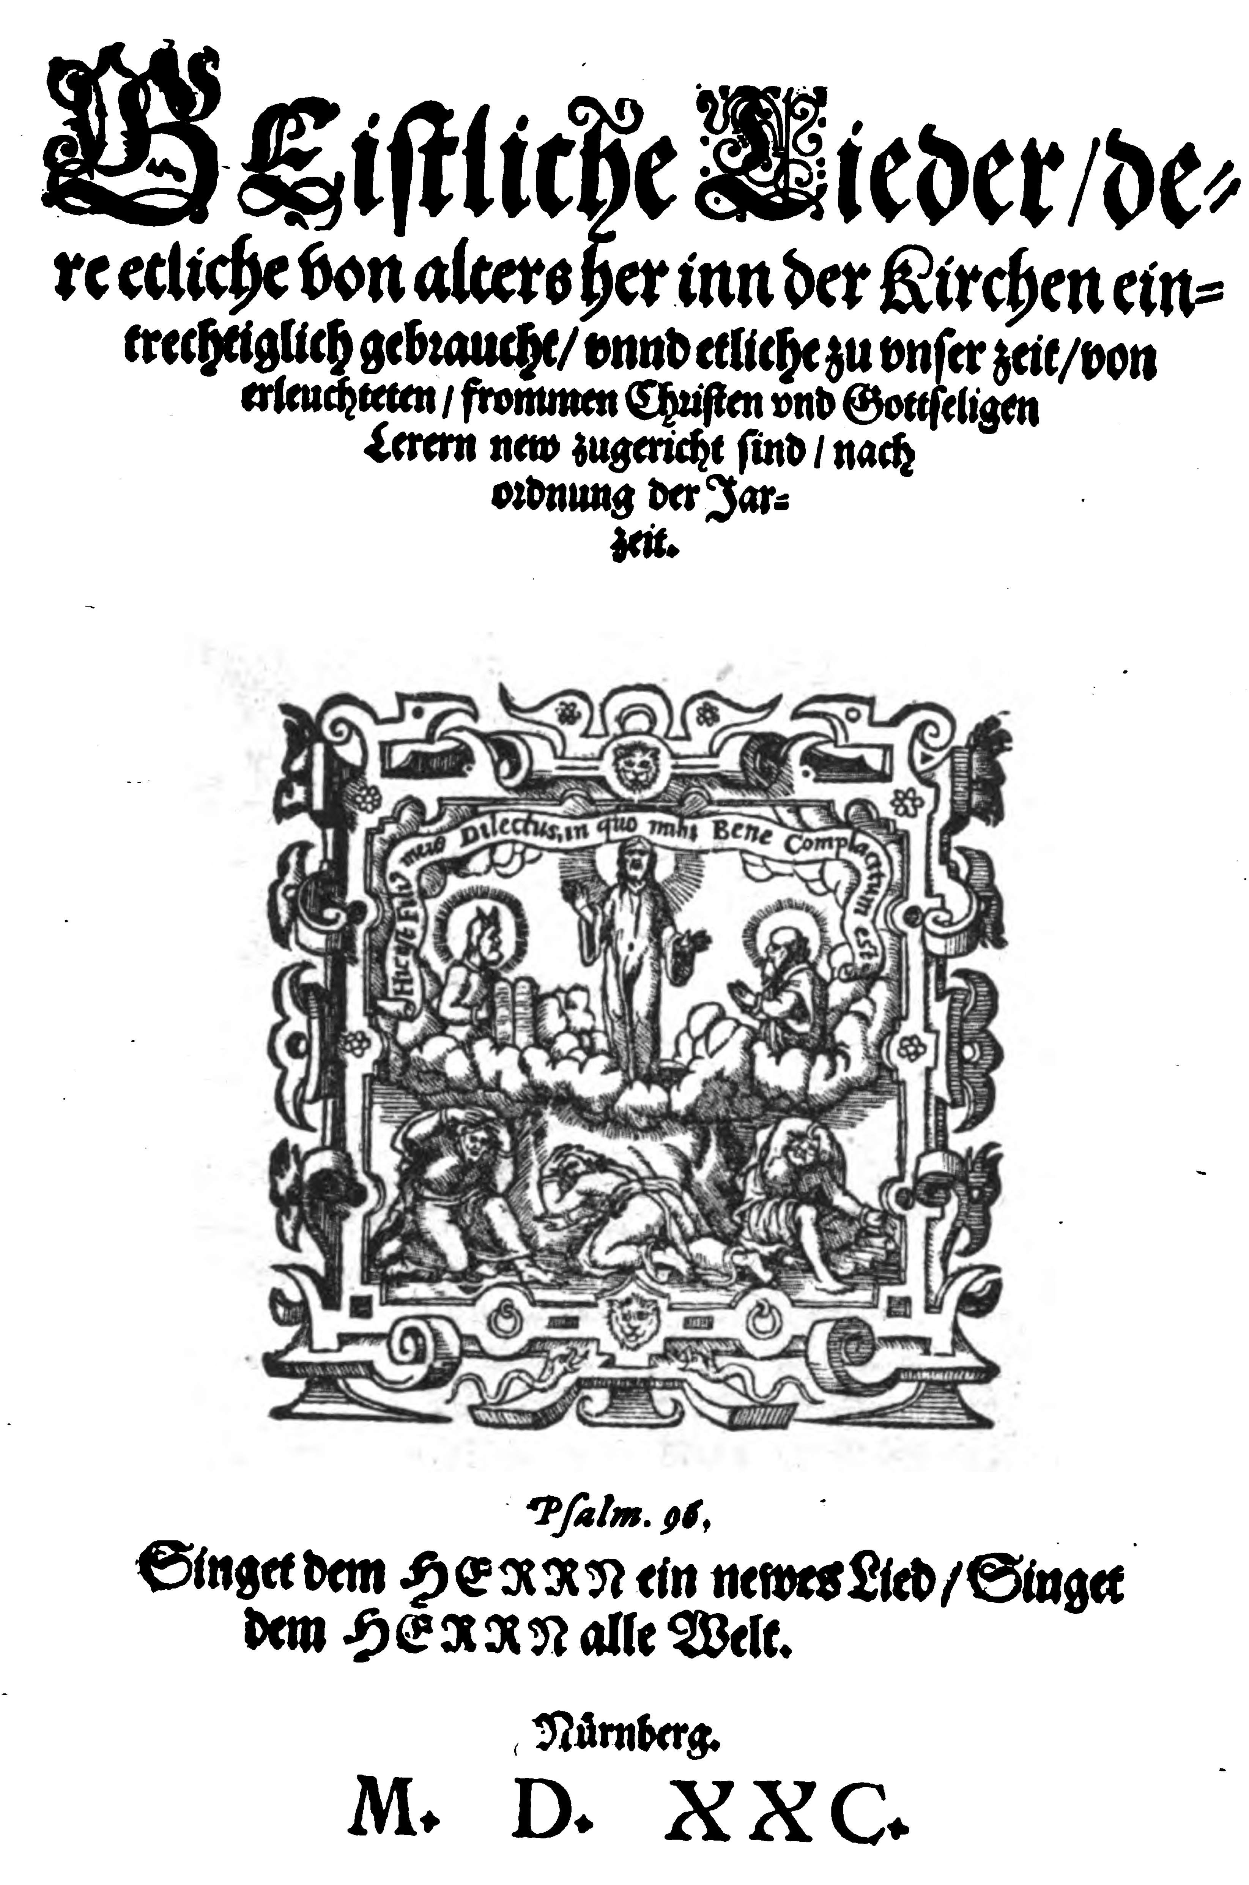

1580年の讃美歌集（http://books.google.co.jp/books?id=TZw8AAAAcAAJ）の第二部に同じ歌詞が別のメロディーで載っている。
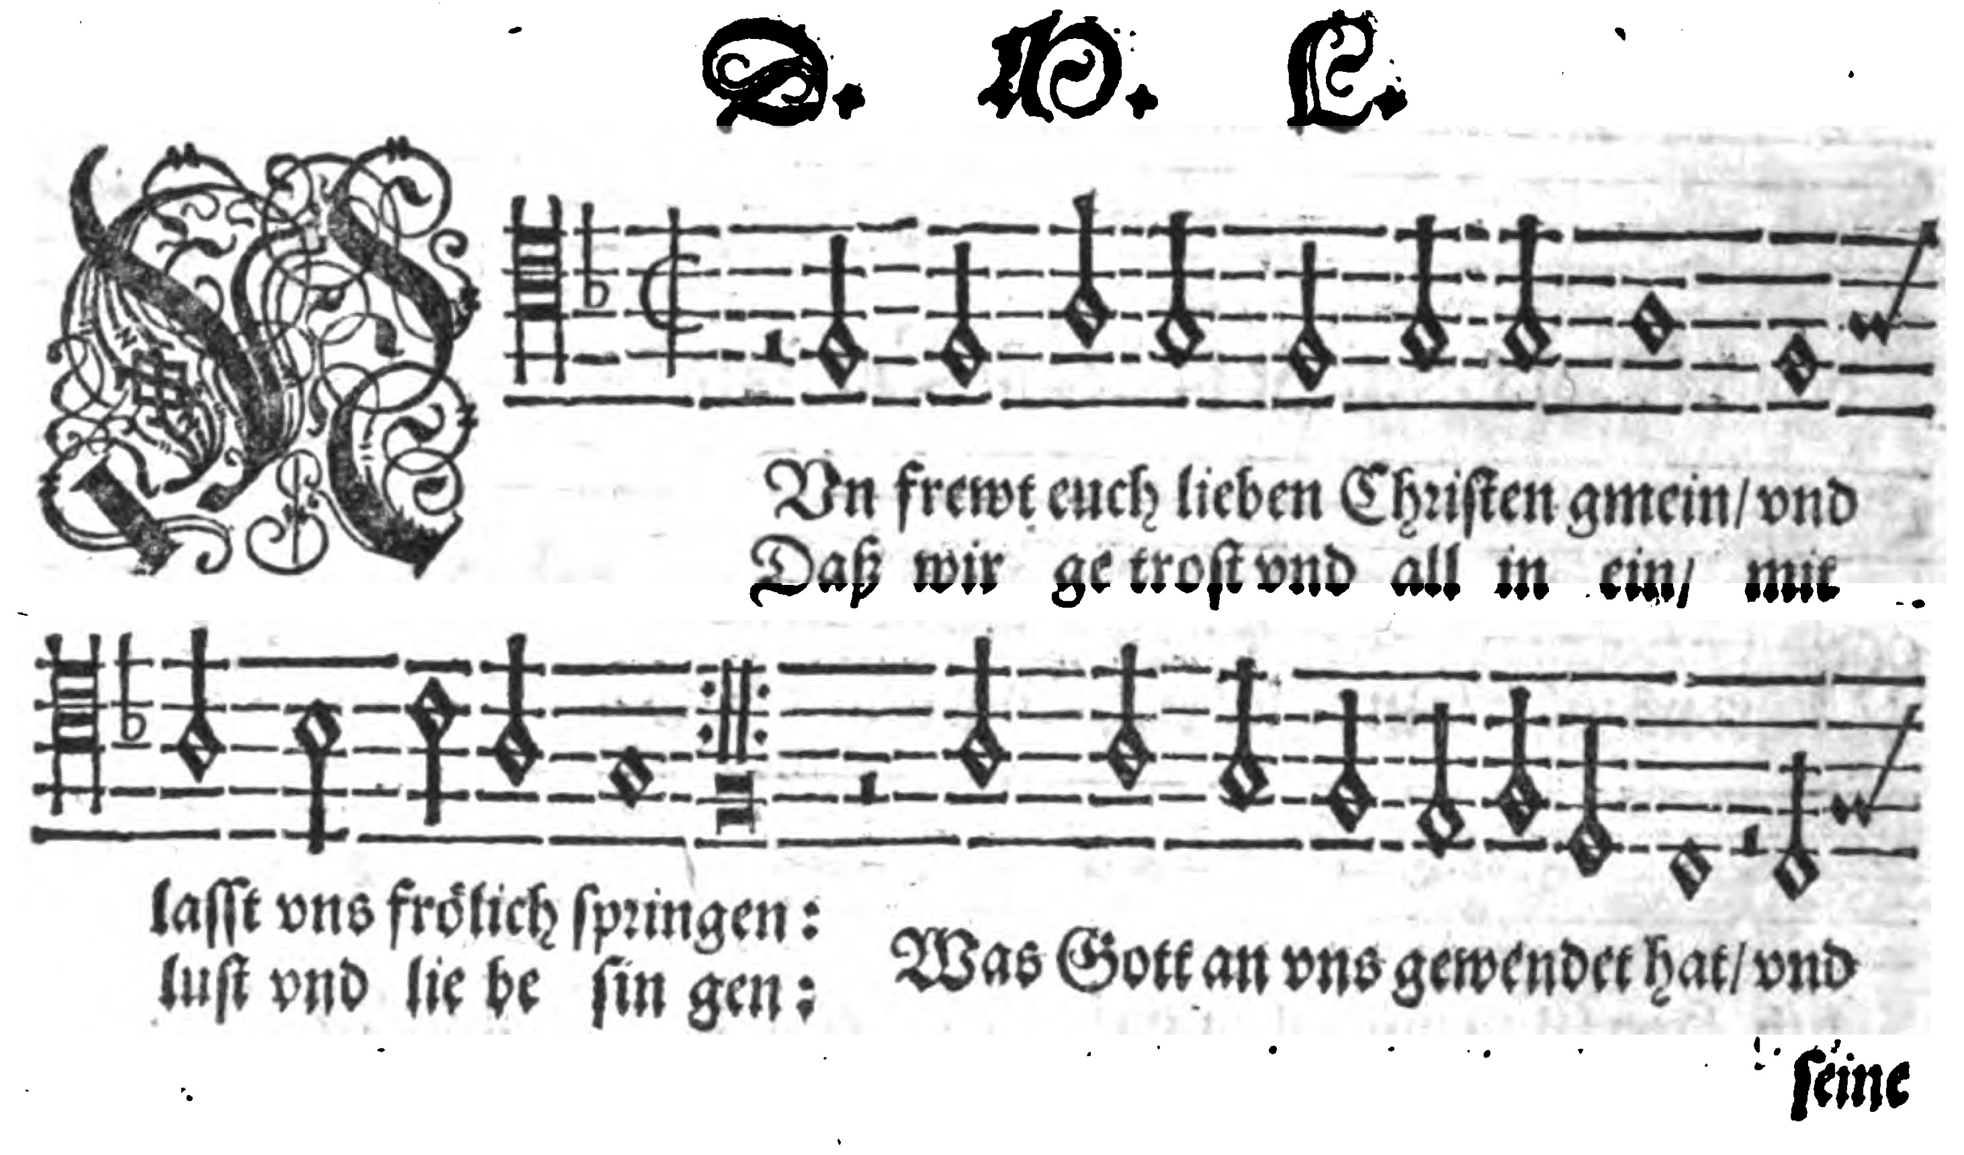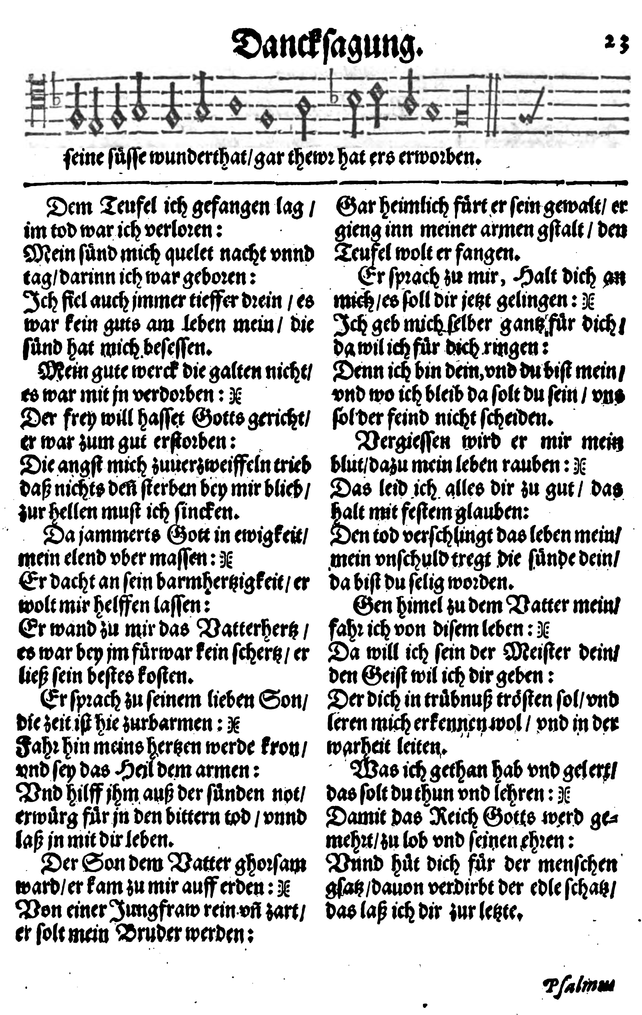

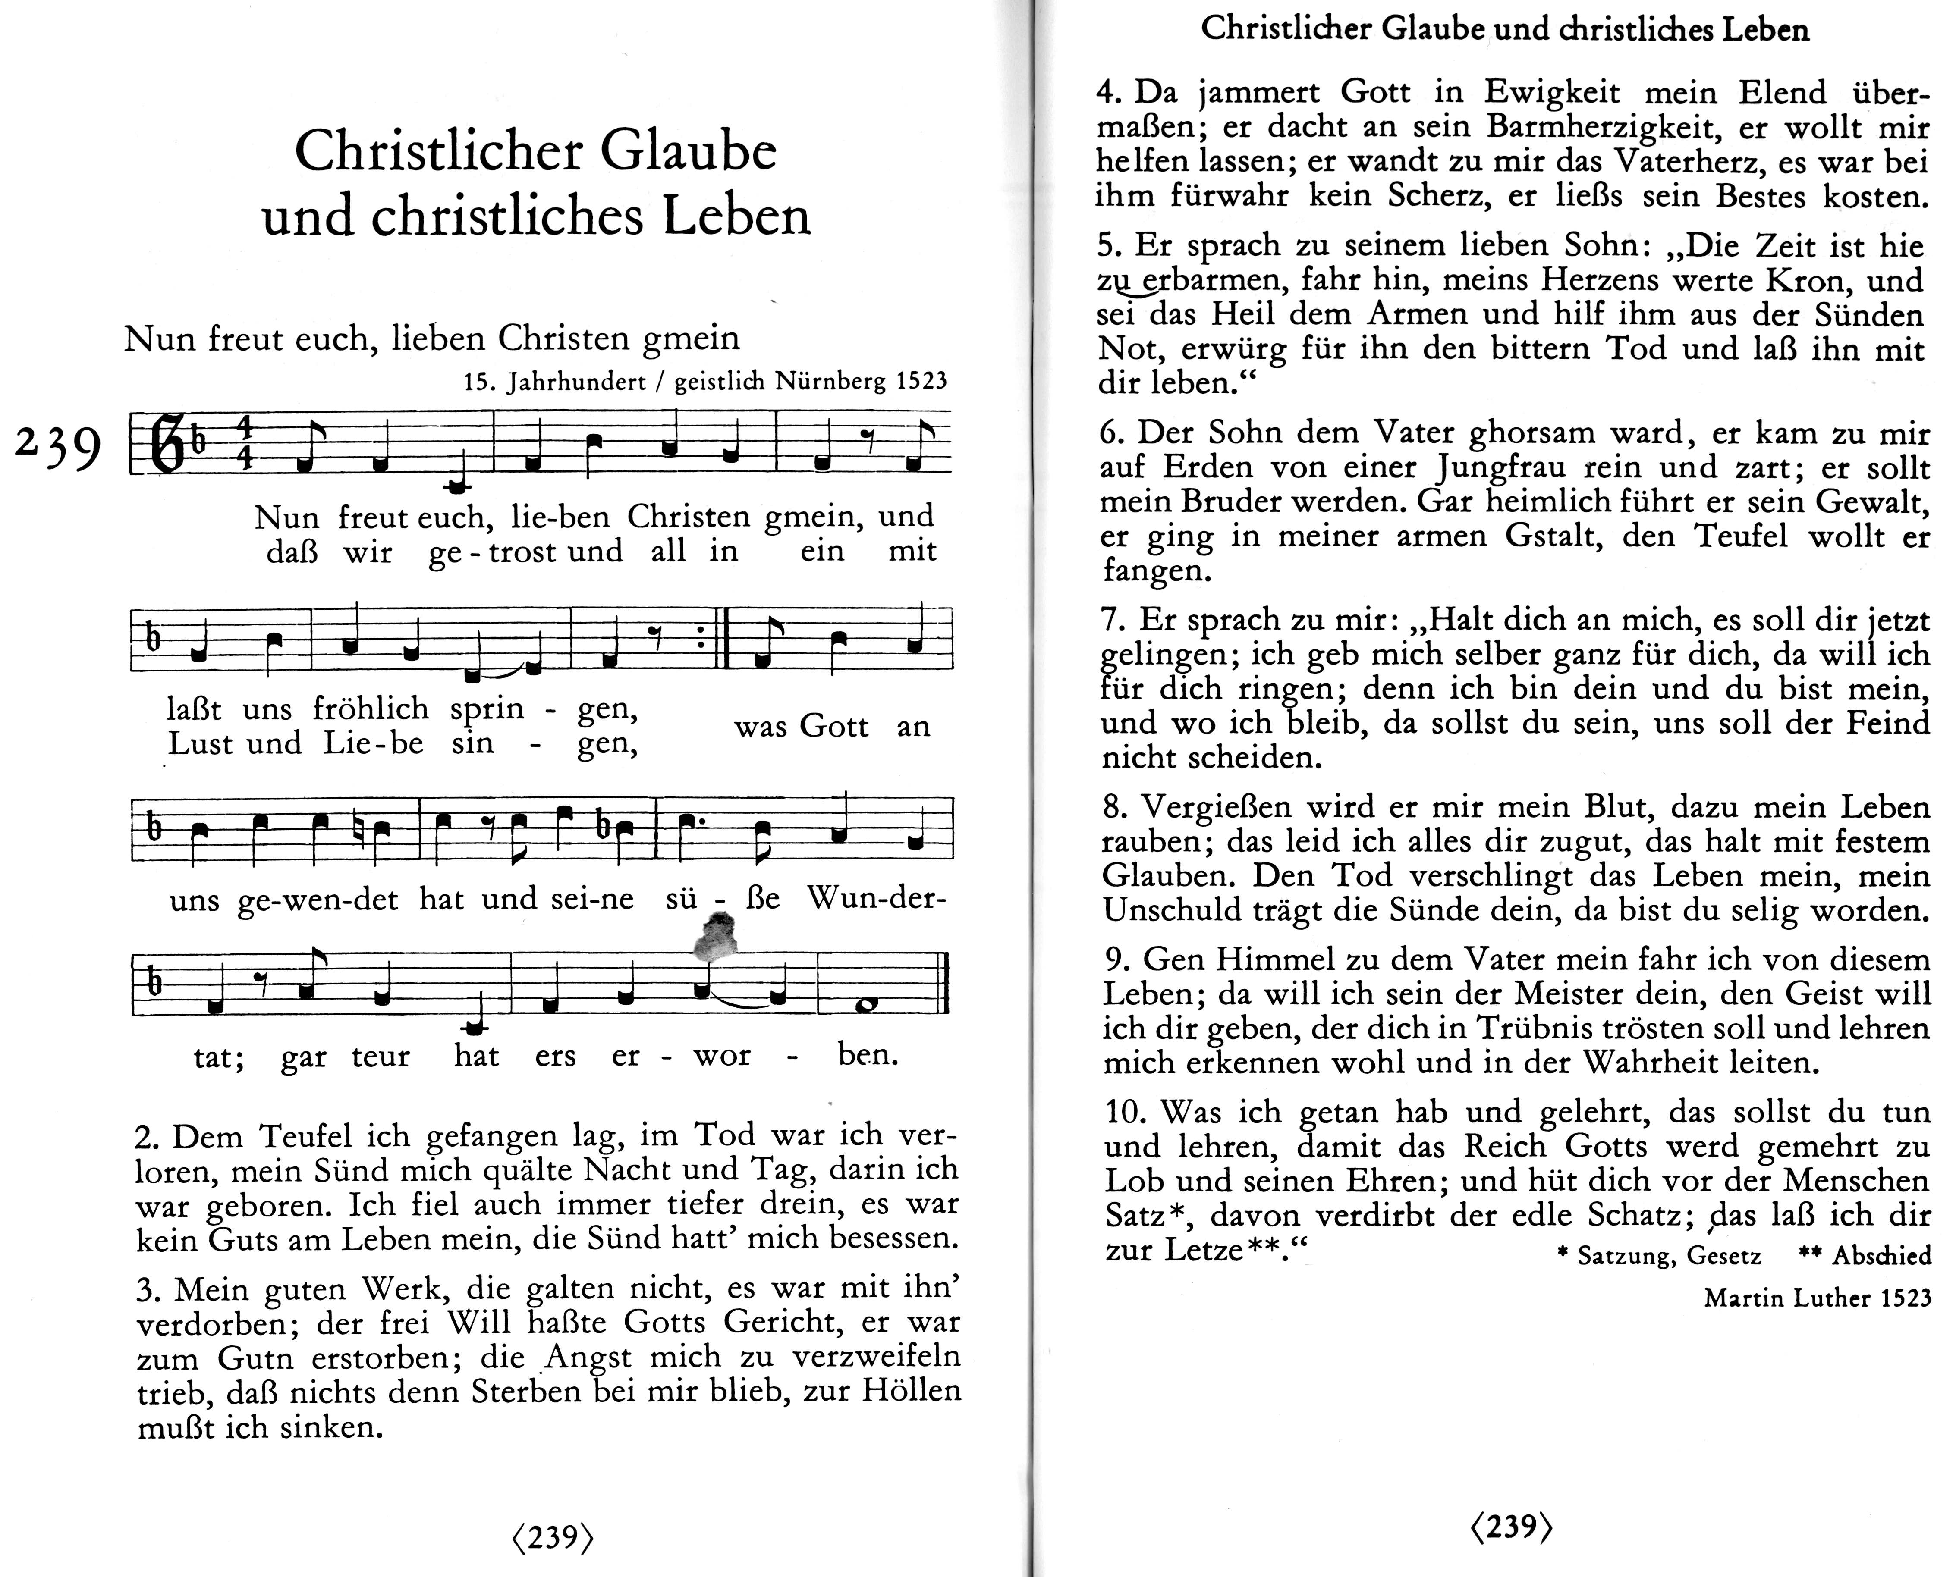
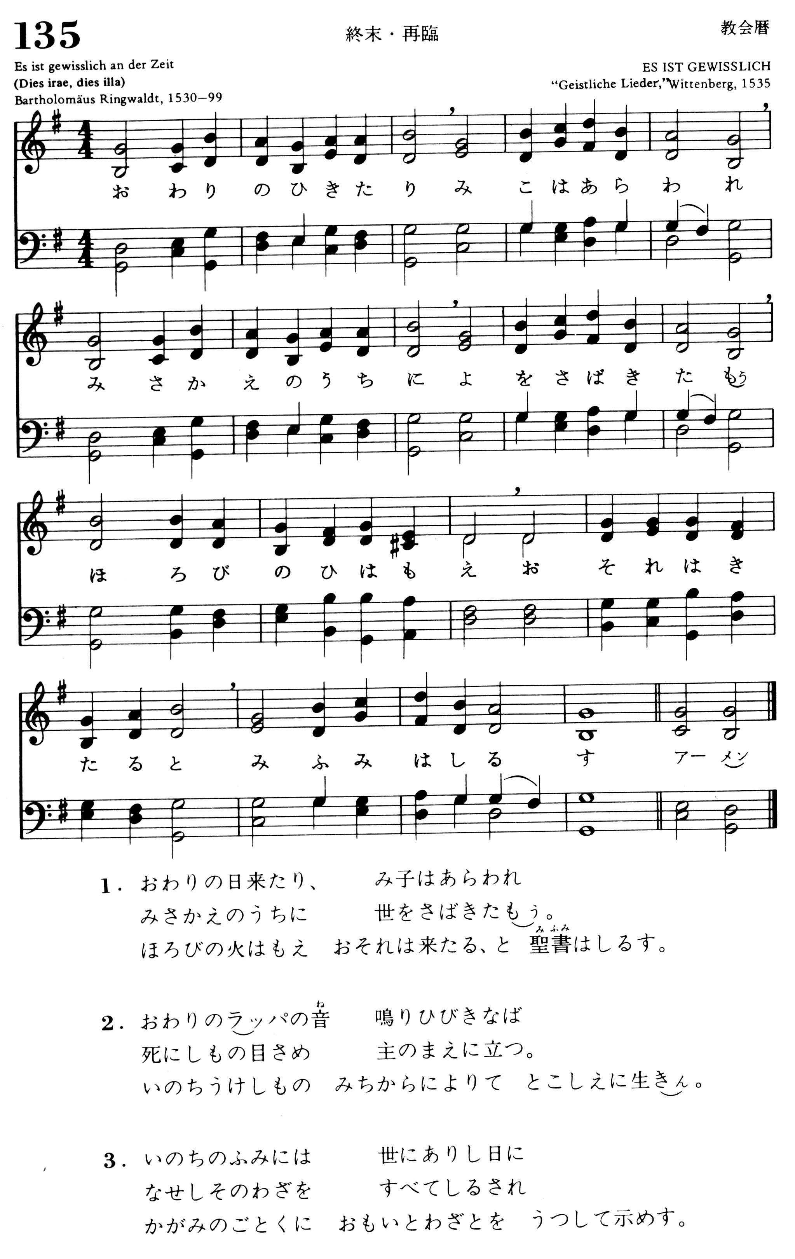
ドイツの讃美歌集は基本的に賛美歌を単旋律で載せる。20世紀の讃美歌集の事例。(Evangelisches Kirchengesangbuch, Ausgabe für die Evangelische Kirche in Berlin-Brandenburg, 1951)

それに対して日本の讃美歌集は節数を省略し、賛美歌を四声で載せる。（日本のルター派による『教会讃美歌』1971より。左の歌は別の賛美歌だが、メロディーは上記1580年の讃美歌集に同じ。）四声で載せるというのは英米の伝統に従っている。
バッハの四声合唱団の『コラール』とオルガン編曲。
授業で聴くのは

（１）一番のメロディーの編曲をしたBWV 388。授業で聴く録音とは別だが、
http://www.youtube.com/watch?v=PXQ0WrkE2x8
にもあります。（10分10秒から）

（２）別の歌詞で二番のメロディーを編曲したアレンジメント（クリスマス・オラトリオ第六カンタータより）
授業で聴く録音とは別だが、
http://www.youtube.com/watch?v=k-ZUh13_GxU
にもあります。（バッハの自筆譜付き）

以下は上記（１）の楽譜

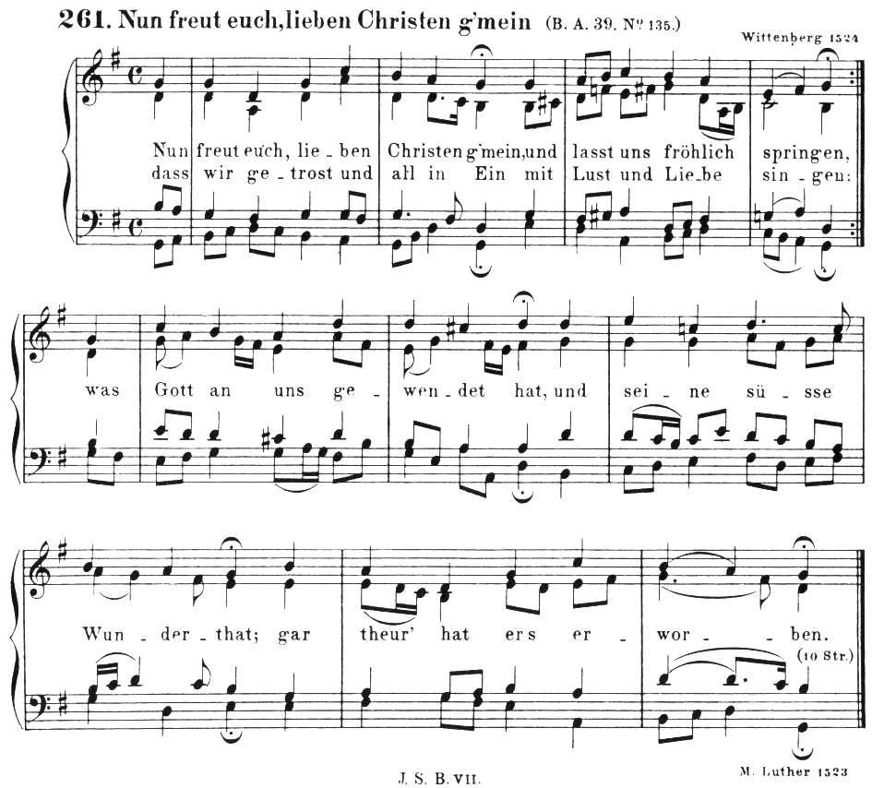

様々な編曲法がありますが、バッハの「Orgelchoral」（つまりオルガンソロ用の編曲）が有名。上記（２）のメロディーのオルガン編曲は二種類ある。従業ではTon Koopmanの演奏を聴く。

a) BWV 735 （授業で聴く別の演奏はhttp://www.youtube.com/watch?v=U0tvq1-lTDkにある）

b) BWV 755 （授業で聴く別の演奏はhttp://www.youtube.com/watch?v=AwptMlX6DV0にある）

